Exercices

Exercice 5 p 102
Convertissons la vitesse du faucon en km/h :
vitesse en m/s x 3,6 = vitesse en km/h
90 x 3,6 = 324 km/h
Le faucon est plus rapide
On aurait pu calculer la vitesse du guépard en m/s :
$\frac {“vitesse~en~m/s”} {3,6} = “vitesse~en~km/h”$

Exercice 6 p 102
1. On connaît v = 1200 km/h et t = 1s.
On calcule la distance d :
t en s v en m/s d en m
Il faut convertir v en m/s :
maintenant que nous avons les bonnes unités, on peut faire le calcul :
2. On connaît la vitesse v = 1200 km/h
On connaît la longueur du trajet d = 700 km
On veut calculer la durée t
d en km
v en km/h
on trouvera le t en h
On veut convertir cette durée en minutes :
temps en h | temps en minutes
0,583333 h | ? min
1h | 60 min

Ex 8 p 102
a. On se place à t = 20s et on regarde la vitesse à cet instant : v = 120km/h
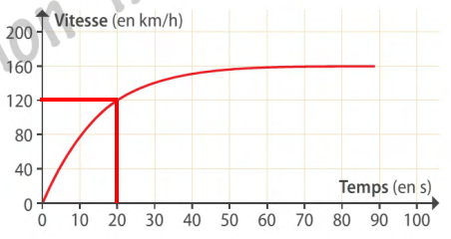
b. La vitesse augmente donc le mouvement est accéléré.
c. La vitesse maximale est de 160km/h au bout d'environ 60s. La vitesse augmente progressivement. On regarde à quel instant la vitesse atteint les 160km/h.
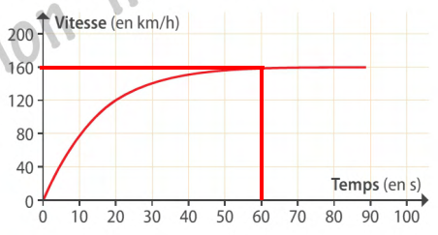
A 50s, la vitesse est inférieure à 160km/h.

Ex 10 p 103
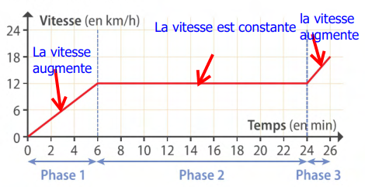
1. La course dure 26 minutes, elle se finit à droite du graphique à la fin de son “sprint” de la 24ème à la 26ème minute.
La vitesse devrait diminuer jusqu'à 0km/h après les 26min.
2. Phase 1 : la vitesse augmente donc le mouvement est accéléré.
Phase 2 ; la vitesse est constante donc le mouvement est uniforme.
Phase 3 : la vitesse augmente donc le mouvement est accéléré.

Ex 12 p 103
a.
d en km
v en km/h
t en h
Convertir en minute :
b.
Convertir en minute :
c. 208 - 193 = 15 minutes
Gagner 1/4 d'heure sur un trajet de 450km et risquer d'avoir un accident grave à cause de cela, c'est pas terrible…

Ex 14 p 103


